**Goulottes en acier GWO 6**

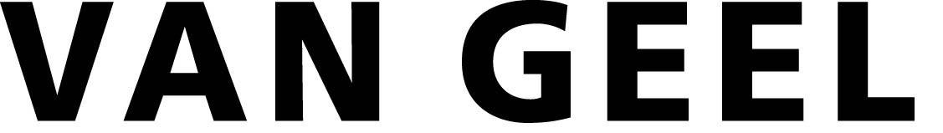

**Introduction**

Le développement de systèmes de canalisations électrotechniques doit atteindre le même rythme que la progression de la technique et l'extension des systèmes de communication et d'automatisation.

La grande quantité de câbles et l'augmentation des possibilités de raccordement pour les diverses disciplines demandent un logement correct adapté aux bâtiments utilitaires contemporains.

La forme et la couleur jouent un rôle distinct et important à ce niveau. Les goulottes murales Van Geel répondent aux exigences actuelles du marché envers ces produits.

* Les goulottes sont installées selon les prescriptions du RGIE.
* Tous les produits sont fabriqués dans le respect du système de gestion de la qualité ISO 9001.
* Toutes les goulottes sont régies par la Directive CE d'harmonisation basse tension 93/68/CEE et sont pourvues du marquage CE.
* Pose rapide garantie

Toutes les goulottes en acier sont pourvues de trous de montage dans le fond + possibilité de mise à la terre.

Les boîtes de montage à couvercle et les adaptateurs sont clipsés à l'avant du corps de la goulotte en acier.

Le Snapper GWO 6 est utilisé pour séparer les câbles d'alimentation et les câbles de données sans cloison de séparation. Si vous le souhaitez, 1 ou 2 cloisons de séparation peuvent être montées dans le Snapper.

Tous les éléments en acier sont automatiquement mis à la terre.

2 types de possibilités d'encastrement :   
- via adaptateurs montage frontal pour intégration d'appareillages Mosaic (45 mm)  
- via une boîte de montage pour intégration d'appareillages 80 mm

**Goulotte en acier GWO 6 : symétrique ou asymétrique**

Le système GWO 6 est disponible en 4 exécutions standard avec ouverture de couvercle de 79 mm.

Grâce à ses nombreux accessoires, le système de goulottes facile à monter offre de nombreuses possibilités d'application.

Le corps et le couvercle clipsé constituent un ensemble robuste pour la construction. Une fois montés, l'avant du corps et le couvercle se trouve sur le même plan. Avec le choix de la largeur de couvercle, presque toutes les marques d'appareillage à encastrer avec plaques de finition à partir de 80 mm peuvent être utilisées

**NOTES :**

**Boîte de montage**

Toutes les goulottes Van Geel sont prévues pour une installation au moyen d'une boîte de montage. Cette boîte est simplement clipsée, puis l'appareillage souhaité peut être monté.

**Programme montage frontal Mosaic 45 mm**

Les goulottes en acier Van Geel sont prévues pour une installation avec le programme de montage frontal Mosaic 45 mm. Ce programme se compose de kits d'adaptateurs avec cadres correspondants. Les boîtes de montage frontal Mosaic 45 sont clipsées à l'avant du corps de la goulotte et peuvent être équipées de l'ensemble du programme d'appareillages Mosaic de Legrand. Des raccordements de courant fort, de lignes téléphoniques et informatiques complètement précâblés peuvent être clipsés à chaque endroit souhaité dans la goulotte, ce qui permet une économie de temps énorme lors de l'installation. Les kits de montage frontal Mosaic 45 peuvent également être combinés avec des prises de courant murales 45 x 45 mm d'autres fabricants.

**Caractéristiques générales :**

goulotte de marque Van Geel, modèle GWO 6.

Le système de goulotte est fixé de niveau :

●directement contre le mur avec vis et chevilles. Entraxe des ancrages : 1 000 mm

●remarque :

**Caractéristiques techniques :**

- Matériau : tôle d’acier galvanisé.

- Épaisseur : 0,75 mm.

- Dimensions : hauteur x profondeur : ●*110x63 mm* ●*130x63 mm* ●*170x63 mm symétrique* ●*170x63 mm asymétrique*.

- Longueur : ●*2 000* ●*3 000* mm.

- Traitement de surface : la tôle d'acier est préalablement revêtue d'une couche de zinc.

●Revêtement poudre époxy polyester. Couleur ●*RAL1013* ●*RAL9010* ●*RAL non standard*●….

- Couvercle : hauteur 80 mm. Longueur ●*100* ●*1000* ●*1 500* mm.

●Acier. Couleur ●*RAL1013 ●RAL9010 ●RAL non standard●….*

- Mise à la terre : toutes les goulottes et les accessoires sont reliés avec des jeux de raccords de manière à ce que tous les éléments soient mis à la terre électriquement.

Couvercles, Snapper GWO 6 et cloison de séparation sont mis à la terre automatiquement par le biais des tenons présents.

- Contrôle KEMA et DIN Pour l'installation des prises de courant jusqu'à 16A – 230/400 V CA et des interrupteurs jusqu'à 16A – 250 V CA selon EN 50085.

- Exécution : pour fixer la goulotte, le fond du corps est pourvu par défaut de trous de Ø 6,5 mm tous les 500 mm d'axe en axe. Presque tous les éléments du système comprennent une ou plusieurs possibilités de mise à la terre sur lesquelles le premier raccordement peut être effectué.

**Autres caractéristiques**

●L'ouverture de couvercle convient pour des appareillages à encastrer avec plaques de finition de 80 mm et plus.

●Toutes les dérivations vers le plafond ou la chape doivent être effectuées comme ●*goulotte* ●*goulotte verticale avec couvercle à clipser* ●*goulotte verticale avec couvercle à visser.*

●Les goulottes sont pourvues des éléments suivants :

● Snapper GWO 6 à usage vertical et horizontal ●*avec* ●*sans*

profil de séparation

● profil de séparation à usage horizontal et vertical. Il ●*faut placer*

●*un* profil de séparation●*deux* profils de séparation dans les Snappers GWO.

●Tous les accessoires doivent avoir été fabriqués en usine et être fournis dans une qualité et une propriété correspondant à celles de la goulotte.

●Avec des angles verticaux, on utilise des couvercles pour angles verticaux.

●En cas de traversées de murs ou de parois, des isolants acoustiques doivent être utilisés. Ils doivent être ignifuges selon ISO 140/4.

●Toutes les traversées de murs ou de parois doivent être finies au moyen de ●*brides* ●*plaques de fermeture*.

●Tous les joints de goulottes doivent être recouverts par des couvre-joints.

●Toutes les extrémités de goulottes doivent être terminées par un embout de fermeture.

●Si les goulottes doivent être recoupées, il faut utiliser un gabarit de découpe réservé à cet effet.

●Si le vernis est abîmé, il convient de le réparer proprement à l'aide d'un stylo de retouche.

**Autres caractéristiques (suite)**

●Tous les ●…..mètres, la goulotte est dotée de :

●**boîtes de montage** adaptées pour l'intégration d'appareillages de 80 mm.

Ces boîtes de montage sont emboîtées dans le corps sans vissage. Elles sont dotées de lèvres coulissantes facilitant l'insertion de câbles.

Boîte de montage : ●*simple* ●*double* ●*boîte de dérivation*.

●**Montage frontal Mosaic 45** pour l'encastrement de kits de montage frontaux Mosaic 45.

Les kits d'adaptateurs s'emboîtent dans l'ouverture du couvercle, et le cadre Mosaic 45 correspondant se fixe facilement sur l'adaptateur.

Adaptateur montage frontal + cadre Mosaic 45 : ●*simple*●*un et demi* ●*double* ●*triple*.

●Les kits de montage frontal Mosaic 45 sont précâblés avec ●……..

●Remarque :

**Mode d'emploi** ● Décider si la phrase/le paragraphe doit être conservé(e) ou non.

● Décider quels mots/chiffres en italique doivent être conservés.

● Compléter les informations manquantes.

# Aperçu Goulottes en acier GWO 6

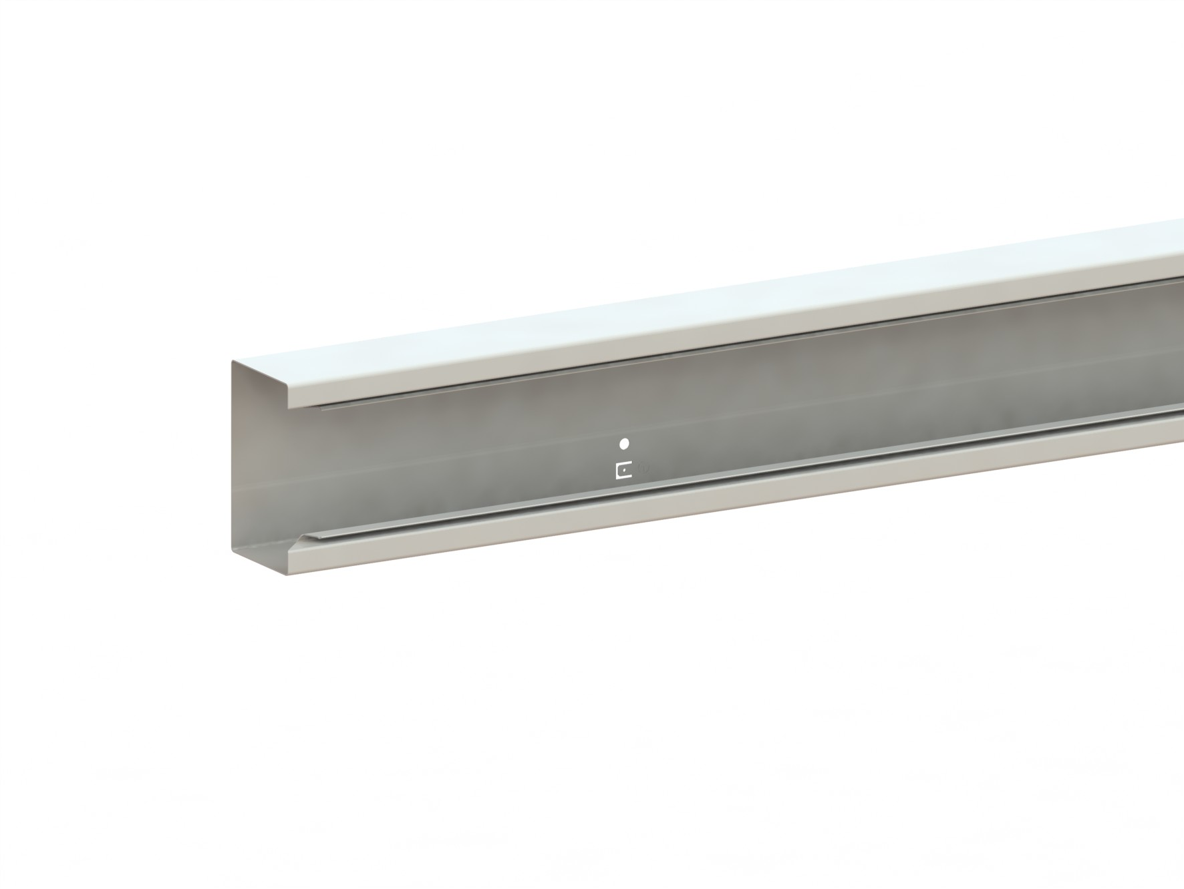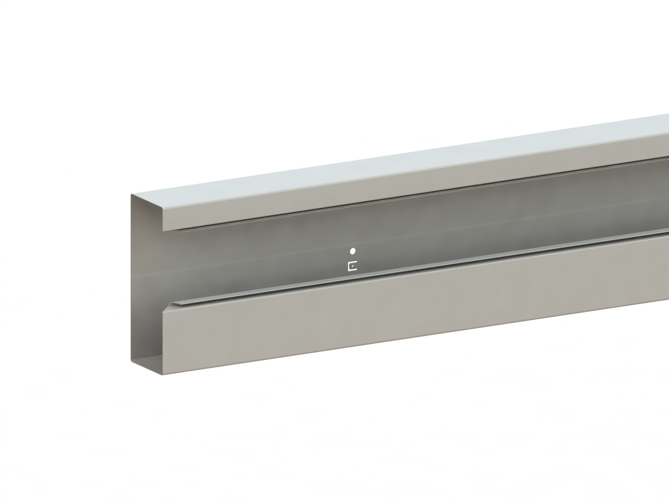

**GWO 6 D63 mm. H110-130-170-170A.**